Procès-verbal du conseil d’école du mardi 19 octobre 2021 à 18 heures 30
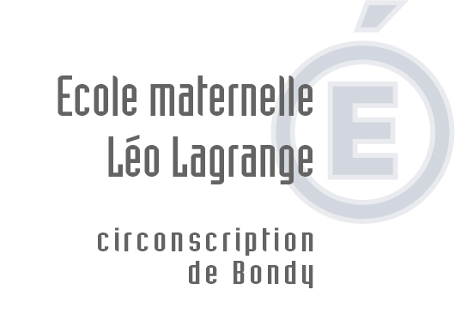

Affaire suivie par
Olivier Caula
Directeur
Téléphone
01 48 49 41 93
Courriel
ce.0930458T@ac-creteil.fr
4 Avenue de Verdun
93140 Bondy

Horaires d’ouverture :
Lundi Mardi Jeudi et Vendredi :
8h20/11h45 13h35/16h30

Circonscription de Bondy
6 rue des écoles
93140 Bondy
www.ien-bondy.ac-creteil.fr

Présents :

Mme LAMIRAUX Cécile, Mme VACHIERI Alice, Mme BIROLINI Olivia, Mme FRIHA Laetitia, Mme NAVARRO Lauriane, Mme BERTRAND-ROBINET Gaëlle, Mme BRIGNOLI Camille, Mme MOMDJIAN Virginie, Mme DELCLOS Marion, Mr PINHO Daniel et Mr CAULA Olivier (enseignants), Mme MESSAGER Aurélie (Maître E, RASED), Mme CEKO Jelena (Psychologue scolaire, RASED)

Mme KAJOUT Nadia, Mr KAJOUT Kamel, Mme BETTAIEB Naima, Mme CHARAI Fatima, Mme ZAHIRI Isma, Mme HAMMI Sabrina, Mme MARTINEZ Laura, Mme MORELLI Sandra, Mme JOSEPH Albertine, Mme GANI Hauda, Mme BARADJI Sabrina, Mme RAMANI Dzenita, Mme HAREKET Fatima, Mme DOMINIQUE Sarata, Mr DOMINIQUE Wilfried, Mme AHLAMINE Nadia (Parents élus),

Mr YOUNSI Rachid (Représentant de la mairie)
Mr CHAMES Yassine (Directeur Périscolaire Maternelle Léo Lagrange)

Excusés : (en gras et italique)

Absent :

DDEN
Le Délégué De l’Education Nationale est le garant du bon fonctionnement du conseil d’école (relation entre les partenaires, caractère laïque des propos…) Personne n’a été nommé cette année sur l’école

ORDRE DU JOUR

- Résultats des élections
- Vote du règlement intérieur et retour de la semaine à 4 jours
- Bilan de la rentrée
- Le RASED (Réseau d’Aide Spécialisé aux Elèves en Difficultés)
- Organisation des APC (Activités Pédagogiques Complémentaires)
- Le Périscolaire
- Les projets d’école
- Sorties et manifestations sur l’école
- Les travaux et la sécurité
- La coopérative

INSTALLATION DU CONSEIL D’ÉCOLE

- Présentation des personnes présentes par l’intermédiaire d’un tour de table.
- Mme BIROLINI Olivia se propose d’être secrétaire de séance pour l’équipe enseignante.
- Petit rappel concernant les règles, le déroulement et les prérogatives du conseil d'école.
- Le conseil d’école est constitué pour une année et siège valablement jusqu’à l’intervention du renouvellement de ses membres.
- Le conseil d’école se réunit au moins une fois par trimestre, et obligatoirement dans les 15 jours suivant la proclamation des résultats des élections.
- Sont membres du conseil d’école (avec voix délibérative) : le directeur de l’école, qui en est également le président, 2 élus (le maire ou son représentant, un conseiller municipal désigné par le conseil municipal), les enseignants de l’école, 1 des membres du réseau d’aide intervenant dans l’école, les représentants des parents d’élèves élus (en nombre égal à celui des classes de l’école), le délégué départemental de l’Education nationale.
- Assistent au conseil d’école (voix consultative) : Les autres personnels du réseau d’aide, médecins et infirmiers scolaires, les agents spécialisés des écoles maternelles, les suppléants des représentants des parents d’élèves (mais ils n’ont une voix délibérative qu’en l’absence de ceux qu’ils remplacent).
- Les attributions : Le conseil d’école, sur proposition du directeur-président, vote le règlement intérieur de l’école, établit le projet d’organisation de la semaine scolaire, dans le cadre de l’élaboration du projet d’école donne tout avis et présente toutes suggestions sur le fonctionnement de l’école et sur toutes les questions intéressant la vie de l’école.
- Pour ce faire, le conseil d’école doit se dérouler dans un climat serein où l’échange et l’écoute sont de rigueur.

- Résultats des élections
- Le conseil d’école félicite les parents pour leur élection comme représentants des parents d’élèves.
- Les élections se sont déroulées le Vendredi 8 octobre 2021 : il y avait 430 inscrits. 187 parents ont voté, soit un taux de participation de 43,49 %. Il y a eu 180 suffrages exprimés, 7 bulletins nuls ou blancs. Une seule liste d’union de parents se présentait cette année, avec 16 candidats. Les 10 postes ont été pourvus.

- Vote du règlement intérieur et retour semaine à 4 jours
- Conforme au règlement départemental, il a été voté à mains levées et adopté à l’unanimité
- 21 votants (21 voix pour)
- Il sera affiché dans le hall de l’école, dans les classes (demande des familles l’année dernière), posté sur le blog école pour consultation des familles. Un accusé de réception sera collé dans le cahier de correspondance afin qu’il soit signé par les familles. Celui-ci garantie la laïcité dans les écoles (circulaire du 27/03/2012).
- La charte sur la laïcité, expliquant les fondements de l’école publique est affichée devant notre école. Elle servira de référent au fonctionnement de notre établissement. Chacun d’entre nous peut et doit s’y référer.
- Ce règlement a pour but d'apporter des informations sur la vie de l'école, les règles et son fonctionnement.
- Le conseil d’école réaffirme la nécessité absolue de respecter les horaires de l’école.
- Cette année en raison du plan Vigipirate maximal les parents ne sont plus autorisés à rentrer avec les poussettes dans l’école. Le portail de la cour est ouvert à chaque sortie pour pouvoir y stationner poussettes et petits moyens de locomotion. De ce fait, cela à permit d’éviter les attroupements et fluidifier les sorties,
- La signature de la fiche de renseignements, remise à l’école le jour de la rentrée, impliquera l’acceptation de ce règlement.
- Un registre d’hygiène et de sécurité est mis à la disposition des usagers dans le hall de l’école.
- Conformément aux engagements de la nouvelle municipalité, le retour à la semaine des 4 jours a été mis en place
- Les horaires de l’école sont 8h30 /11h45 –13h45 /16h30. Une ouverture se fait à 15h00 pour les PS qui mangent et font la sieste chez eux.
- Nous sommes au niveau 2 du protocole sanitaire COVID 19. 1 cas dans une classe et la classe ferme pendant 7 jours. Un plan de continuité pédagogique a été élaboré si cela devait se produire.

- Bilan de la rentrée
- Nous sommes en Réseau d’Education Prioritaire (REP), regroupant le collège Brossolette et les écoles l’alimentant (Claudel, Apollinaire et le groupe scolaire Léo Lagrange). Un projet de réseau a été mis en place, définissant les objectifs et créant du lien entre les écoles. La norme de 25 élèves en moyenne par classe est en vigueur à la maternelle Léo Lagrange. Nous y sommes !
- A la rentrée, tout le personnel était nommé et présent. La direction de l’école est assurée par Mr CAULA Olivier.
- 248 élèves sont inscrits sur l’école à ce jour et répartis comme suit :
- Les 10 classes :

- TPS : Mme MOMDJIAN Virginie (18 élèves)

- PGS : Mme NAVARRO Lauriane (25 élèves)
- PGS : Mme BRIGNOLI Camille (26 élèves)
- PMS : Mr PINHO Daniel (26 élèves)

- PMGS : Mme FRIHA Laetitia (24 élèves)
- PMGS : Mme LAMIRAUX Cécile (25 élèves)
- PMGS : Mme BERTRAND-ROBINET Gaëlle (27 élèves)
- PMGS : Mme DELCLOS Marion (25 élèves)

- MS : Mme BIROLINI Olivia (26 élèves)
- GS : Mme VACHIERI Alice (26 élèves)

- Font partie de l'équipe :
- TOUTE l’EQUIPE PERISCOLAIRE

- Mme AMADIEU Audrey et Mme ABENNAY Marya AESH chargée de l’aide à l’intégration d’élèves scolarisés. Ce sont des accompagnants d’élèves en situation de handicaps à plein temps sur l’école. Nous avons 2 autres personnes à mi-temps.
- 5 agents spécialisés des écoles maternelles (ATSEM) : Mme SREJIC Jasmina, Mme DIOP Kadidiatou, Mme ZAKOWSKA Renata, Mme GENEVET Evelyne, Mme WATEL Stéphanie ainsi que Mme GIBBE Magali (TPS). Ce personnel est nommé par la municipalité et sous sa responsabilité. Chaque ATSEM s’occupe de 2 classes donnant la priorité en ce début d’année aux PS. Elles ont pu, comme cela se passait les années précédentes, aider à l’accueil des PS lors de leur 1ère rentrée à l’école ! Nous avons retrouvé la qualité de ce 1er accueil, essentiel pour rassurer enfants, parents et aider les enseignants. Une charte ATSEM précise leur rôle au sein de l’école. Le conseil d’école les remercie fortement de leur implication dans la vie de l’école (efficacité, disponibilité et sourires).
- 1 gardien, Mr HAMIDI Ouassini, dont le rôle est essentiel dans une école. Il travaille sur le groupe scolaire Léo Lagrange.
- Un accueil échelonné des MS et GS puis des PS et TPS a été reconduit cette année et la rentrée scolaire s’est bien déroulée. Nous n’avons rencontré aucun problème particulier.
- ECOLE OBLIGATOIRE DES la PS (entrée supplémentaires à 15H00 pour ceux qui font la sieste chez eux).

- Le RASED
- Cette année, le RASED est incomplet pour le moment. Il est composé de Mme Aurélie MESSAGER (maître E, enseignante chargée de l’aide à dominante pédagogique) et Mme CEKO Jelena (psychologue scolaire) qui vient d’être nommée.
- Le conseil d’école souligne l’extrême importance et l’efficacité du travail des RASED auprès des élèves en difficulté et des enseignants et souhaiterai plus de réactivité pour les élèves à besoin particulier.
- Un seul médecin scolaire, le docteur SABATINI, est en charge de l’ensemble des établissements scolaires de la ville de Bondy (écoles primaires, collèges et lycées).
- Les membres du RASED seront amenés à intervenir auprès de certains élèves pour remédier, le plus souvent, à des difficultés ponctuelles.

- Organisation des APC (Activités pédagogiques complémentaires)
- L’organisation de ce temps se déroule sur le temps méridien par groupes restreints d'élèves pour l'aide aux élèves rencontrant des difficultés ponctuelles dans leurs apprentissages, pour une aide au travail personnel ou pour une activité prévue par le projet d'école. Chaque famille a été ou sera informée et a dû donner son autorisation écrite pour que son enfant soit pris en APC. L’axe retenu pour ces moments est essentiellement autour du jeu et de la manipulation.

- Le périscolaire
Cette année encore, nous allons travailler sur de nombreux projets communs.
Quelques enseignants travaillent sur les temps périscolaires ce qui amène des projets communs de plus en plus pertinents. Les projets se font de vacances à vacances (mosaïques, robotique, émotions, droits des enfants, up’cycling).
- Organisation du mercredi : accueil échelonné de 8h20 à 9h00 et sortie échelonnée de 17h30 à 18h30
- 1 animateur référent par classe
- Cantine : double choix sur le plat uniquement ce qui pose des questions sur comment les enfants peuvent choisir ? (Réflexion à mettre en œuvre dès le comité de suivi des écoles le 13 novembre 2021). Le conseil d’école demande à ce que les encadrants puissent manger avec les enfants sur ce temps riche en apprentissages.
- Les projets d’école

- Le projet de réseau : Les 4 écoles et le collège Brossolette ont élaboré un projet de réseau définissant les priorités à travailler dans les 5 établissements en s’appuyant sur un diagnostic des réussites et des difficultés rencontrées dans différents domaines :
  - Priorité 1 : Garantir l’acquisition du « lire, écrire, parler » et enseigner plus explicitement les compétences que l’école requiert pour assurer la maîtrise du socle commun.
  - Priorité 2 : Conforter une école bienveillante et exigeante
  - Priorité 3 : Mettre en place une école qui coopère utilement avec les parents et les partenaires pour la réussite scolaire
  - Priorité 4 : Favoriser le travail collectif de l’équipe éducative
  - Priorité 5 : Accueillir, accompagner, soutenir et former les personnels
- Suite au bilan de cette année et dans le cadre du projet de réseau et de notre participation au conseil école/collège, il est souhaité un travail partenarial école-maternelle-collège cette année. Nous réfléchissons aux modalités d’actions de ce partenariat qui devra être beaucoup plus important à l’avenir.

- Le projet d’école 2016/2019 : Nous continuons à travailler dessus et il se veut ambitieux. Il est écrit et en œuvre. Des problématiques ont été dégagées liées à 3 objectifs et des actions seront menées.
- Motiver l’élève dans la construction et l’apprentissage de la langue française dans toutes ses dimensions
- Elaborer un parcours citoyen dans le cadre de la grande mobilisation pour les valeurs de la République en rendant les élèves acteurs de la vie de l’école (va prendre toute sa dimension dans la nouvelle école)
- Impliquer les familles dans la scolarité de leurs enfants en promouvant une éducation partagée avec les parents
- Un bilan sera fait cette année
- Réécriture du nouveau projet d’école cette année en s’inscrivant dans le projet académique 2020-2024 : « Autonomie et mobilité, une ambition partagée », donner à tous les élèves les outils pour devenir autonomes et mobiles

Autres projets :

- Classes triples niveaux : cette année 4 classes de triples niveaux et 3 de doubles niveaux ont été faites volontairement. Les enseignantes soulignent les bienfaits de ce dispositif.
Cf : Les classes à plusieurs niveaux en maternelle
- Classes de découvertes : Pas de départs cette année
- L’Education Nationale a mis en place un nouvel atelier « Ouvrir l’Ecole aux parents pour la réussite des enfants » (appelés ateliers OEPRE). Il s’agit d’un atelier sociolinguistique qui ont pour objectif de permettre :
- La connaissance du fonctionnement et des attentes de l’école vis-à-vis des élèves et des parents
- La connaissance des valeurs de la République et leur mise en œuvre dans la société française
- Un apprentissage de la langue française (comprendre, parler, lire et écrire) afin de faciliter la compréhension des codes de l’école
- Cet atelier est gratuit et est ouvert à tous les parents. Il se déroule sur l’école le lundi et le mardi de 08H45 à 10H45 pour permettre aux participants de venir sans les enfants. L’inscription se fait dans l’école que vous avez choisie auprès des enseignants qui animeront ces ateliers ou du directeur). Cet atelier a débuté début octobre et de plus en plus de parents s’y inscrivent (15 présents et 15 en liste d’attente). Il est assuré par Mme DESTRE Chantale qui est une enseignante à la retraite. C’est une réussite !

- Le Blog école : Il est opérationnel
Le projet d’école est basé sur « l’apprendre ensemble et vivre ensemble ». Ce Blog est comme un « classeur de vie » : une sorte de cahier de vie commun à toutes les classes qui retrace les événements de la vie des classes avec des photos, des dessins d’enfants, des productions d’écrits… Il permet, en amont (en classe) de travailler la langue orale, la production d’écrits, la lecture d’image, la réflexion et la prise de recul sur les événements vécus… et en aval (en famille) de raconter ce qui se fait à l’école, d’aider la parole de l’enfant grâce au support image et d’impliquer les parents dans les apprentissages et les réussites de leurs enfants. C’est également pour les familles une source de renseignements (administratif ou autre…)
Le conseil d’école sollicite l’aide des parents d’élèves pour expliquer les bénéfices de ce projet aux parents.
- 2 classes ont intégré le blog école.

- Le cahier de réussites :
Ce cahier de réussite et de suivi regroupe sous forme de photos ou de productions les principaux apprentissages des 3 années de maternelle. Nous avons souhaité impliquer l’enfant dans ses apprentissages et dans sa progression. De plus, il s’agit d’une évaluation positive, où nous valorisons le cheminement individuel, les réussites mais aussi les efforts des enfants. Votre enfant peut ainsi progresser et réussir à son rythme, et est motivé de voir son cahier se remplir. Il a également une vision plus claire de ce qui est attendu de lui. Vous aurez, vous aussi, une vision globale de ce qui est attendu à la fin des 3 années, sans distinction entre les différentes sections, et du chemin déjà accompli. La maternelle doit plus que jamais être considérée comme une école qui dure trois ans. Le conseil d’école espère que cet outil vous donnera envie de valoriser vous aussi les réussites de votre enfant en consultant avec lui ce cahier.
- Les enseignants le fourniront tout au long de l’année au fur et à mesure des réussites des élèves

- Les conseils d’enfants :
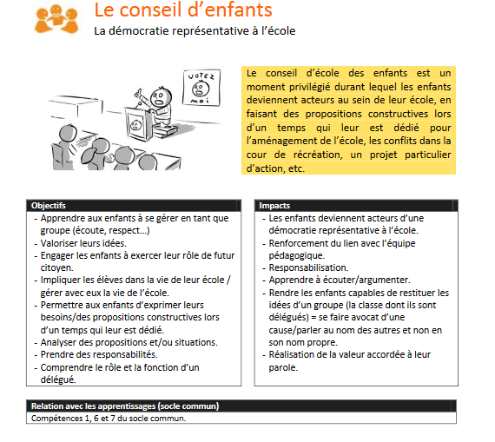
- Ces temps d’échanges et d’apprentissage à la citoyenneté sont riches et fructueux avec l’émergence de nombreuses idées.
- Le premier portera sur la gestion des conflits
- Droits et devoirs
- Garçons/Filles

- Ateliers avec l’élémentaire et l’école COUTROT (établissement d’enseignement spécialisé et de rééducation pour handicapés) 2 rencontres ce sont faites. Une dernière est prévue le 16 novembre 2021 : A venir
- Ecole des émotions
- Danse : 4 classes dansent tous les mardis matins en roulement
- 3 classes de PMGs 1.13 et 14 sont en pédagogie Alvarez/Montessori
- Ateliers autour de la découverte du vivant avec un aquarium en TPS
- TNI et vidéo projecteur : PMGS10
- Mme Brigitte DAUDON intervient tous les jeudis après-midi avec les GS puis les Ms sur un atelier Concentration, détente, connaître son corps dans le respect de l’autre. Cette classe va également faire le tour du monde cette année avec une correspondance avec l’école Gallieni de Villemomble. Les GS vont également lire des histoires aux TPS
- Les 2 classes de PGs 7 et 8 décloisonnent ainsi que les classes de PMGs 13 et 14

- Intervenants extérieurs
- Tennis : ce sont des interventions d’environ une heure pour 4 classes de grande section. Du 30 septembre au 19 novembre (6 séances) et du 25 novembre au 14 janvier (6 séances)
- Escrime : 4 classes du 3 janvier au 19 février et du 9 mai au 7 juillet
- Sorties et manifestations sur l’école
- Cinéma « PINGU » pour les PMGs°10
- Photos de classes individuelles

- A venir sous toutes réserve de l’évolution du protocole sanitaire :
- Halloween en octobre
- Fête de la galette en janvier
- Fête de la chandeleur en février
- Carnaval et défilé dans la rue en avril
- « Fête du livre »
- « Fête de l’écrit »
- Projet jardinage à la saison

- Les travaux et la sécurité
- Le conseil d’école tient à remercier la municipalité pour les nombreux travaux effectués sur notre école en ce début d’année.
Le conseil d’école demande :
- Bordures cour (nombreuses blessures pour les élèves)
- Pose de stores occultant dans les dortoirs
- Parking voiture enseignants
- Abri vélos et poussettes
- Les parents d’élèves demandent à ce que les agents de sécurité école restent 15 minutes de plus sur leurs postes.

- MEMENTO 2021–2022 PPMS RISQUES MAJEURS -
PPMS ATTENTAT- INTRUSION - EXERCICES INCENDIE

Actions | Dates | Dates choisies par le directeur / Remarques
Mise à jour du  PPMS attentat-intrusion | Remontée du document à l’Inspection et en Mairie | 15.10.2021 (FAIT)
Mise à jour du  PPMS risques majeurs | Remontée du document à l’Inspection et en Mairie | 15.10.2021 (FAIT)
Exercices d’évacuation incendie | 1er exercice :  24.10.2021 | (FAIT)
Exercices d’évacuation incendie | 2ème exercice : 10.03.2022
Exercices d’évacuation incendie | 3ème exercice : ?
Exercice attentat-intrusion | Un scénario nous sera envoyé en décembre
Exercices risques majeurs | 1er exercice :  09.11.2021
Exercices risques majeurs | 2ème exercice : 17.03.2022

- La coopérative :

Il reste à ce jour 867,13 euros sur la coopérative. Nous avons dépensé 426,39 euros pour l’OCCE et 926,35 euros en règlement des photos de classes de l’année dernière.
Les comptes sont à disposition.

L’ordre du jour étant épuisé, la séance est levée à 20 h 30

Mr CAULA Mme / Mr

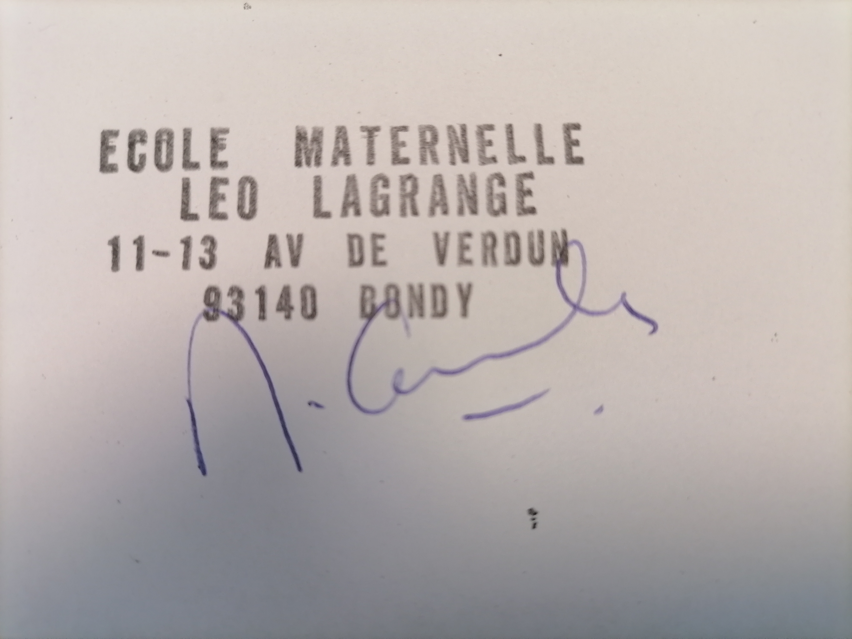Pour les enseignants Pour les parents
